**MOÇÃO Nº ____/2025.**

Senhor Presidente:

Nós, Vereadores, representantes do povo aracajuano, manifestamos MOÇÃO DE APLAUSOS a Orquestra Jovem de Sergipe, pelos 11 anos de sua fundação.

Palácio Graccho Cardoso, 11 de Março de 2025

.

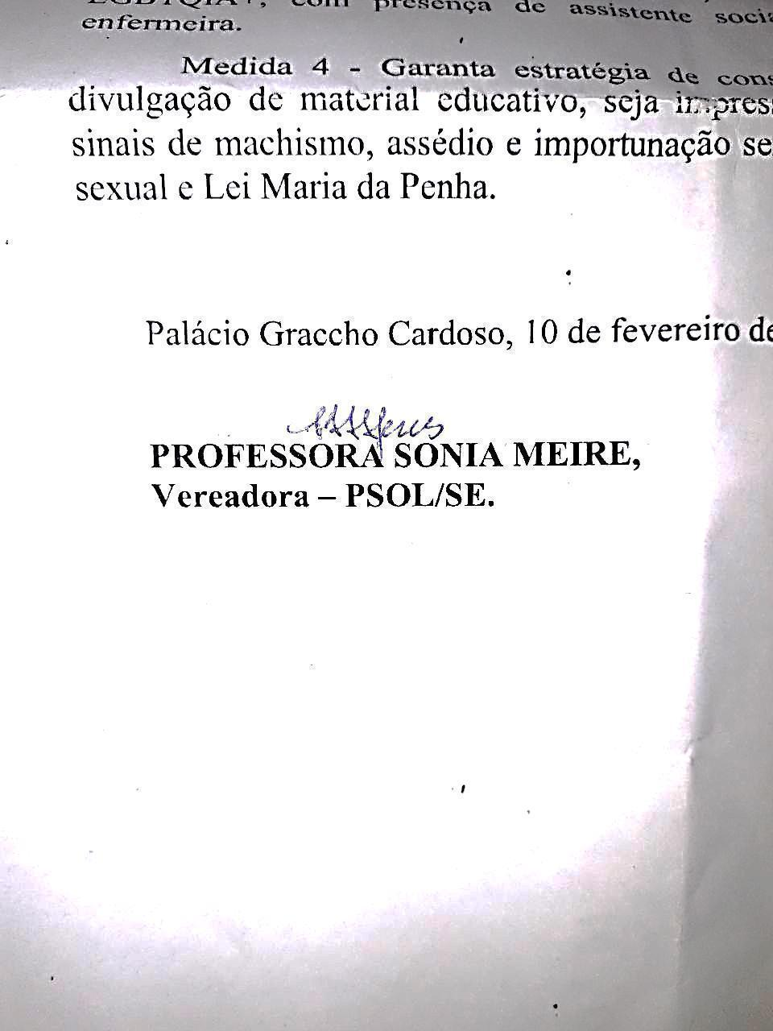

ENDEREÇO PARA ENVIO DA MOÇÃO

Eder Getirana

Coordenador Geral

R. A Dois, 69 Loteamento Luciana-

Bairro Santa Maria, Aracaju - SE,

CEP: 49043-513